附件1
关于限制黑烟车上路行驶的通告
（征求意见稿）

为加大黑烟车整治力度，进一步改善我市空气环境质量，依据《中华人民共和国道路交通安全法》《广东省大气污染防治条例》《关于全省决战决胜污染防治攻坚战的命令》规定，我市依法划定禁止冒黑烟等可视污染物车辆行驶区域。现将有关事项通告如下：
一、限行时间和区域
自2020年 月 日起，全天24小时禁止黑烟车在梅州市行政区域范围内通行。
二、限行对象及处罚
限行对象黑烟车是指冒黑烟等可视污染物或者烟度值超过林格曼黑度1级的机动车。上述车辆包含本市籍和外市籍号牌的机动车。冒黑烟等可视污染物车辆违规进入限行区域的，按照《中华人民共和国道路交通安全法》和《广东省大气污染防治条例》的规定依法处罚，由公安机关交通管理部门执照职责进行处罚。本通告实施后的第一个月为限行措施试行期，对试行期内的违规行为，由公安机关交通管理部门进行批评教育，暂不实施处罚。试行期届满后，违反交通禁令标志指示的，公安机关交通管理部门依法对机动车驾驶人进行处罚。
三、限行标志牌
黑烟车限行标志牌主标为国家规定的“禁止机动车通行”禁令标志，下面辅以“黑烟车”等文字（式样见下图）。
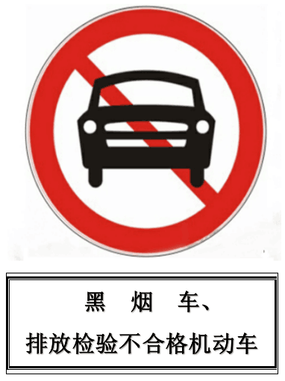

梅州市黑烟车限行标志牌式样
四、附则
本通告所称黑烟车是指排放黑烟等可视污染物或者烟度值超过林格曼1级的机动车。
本通告自2020年 月 日起施行，有效期5年。

